UNIDAD 8: UNIDADES DE MEDIDA

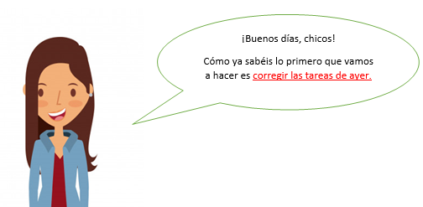
SOLUCIONES
Ejercicio 1: Calcula estas operaciones
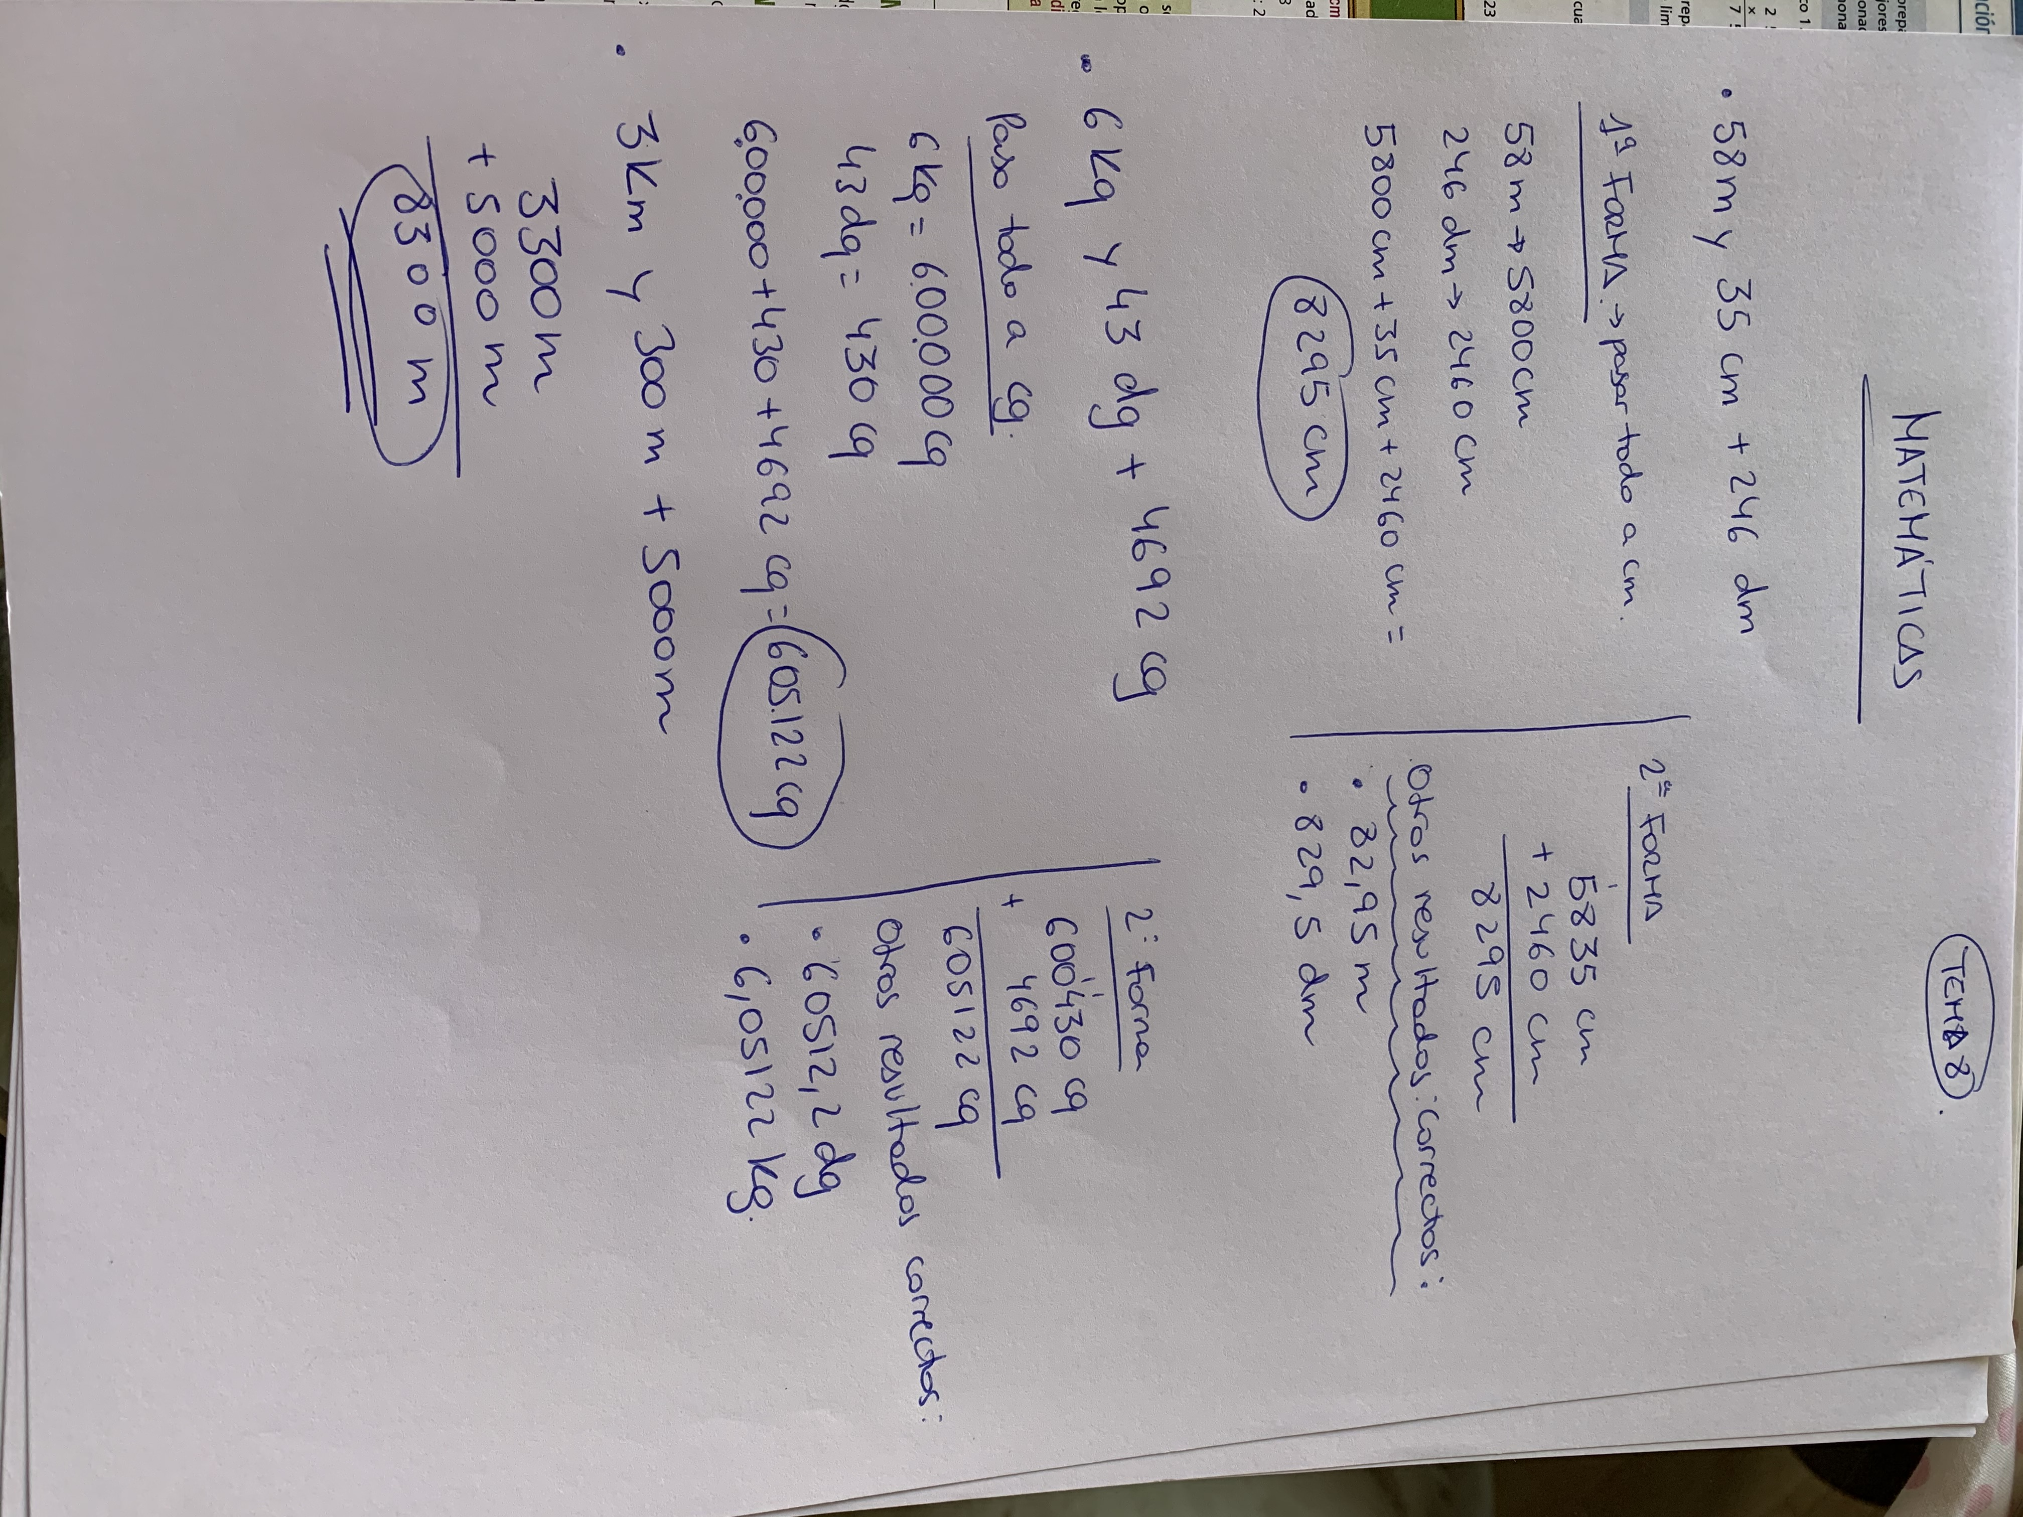
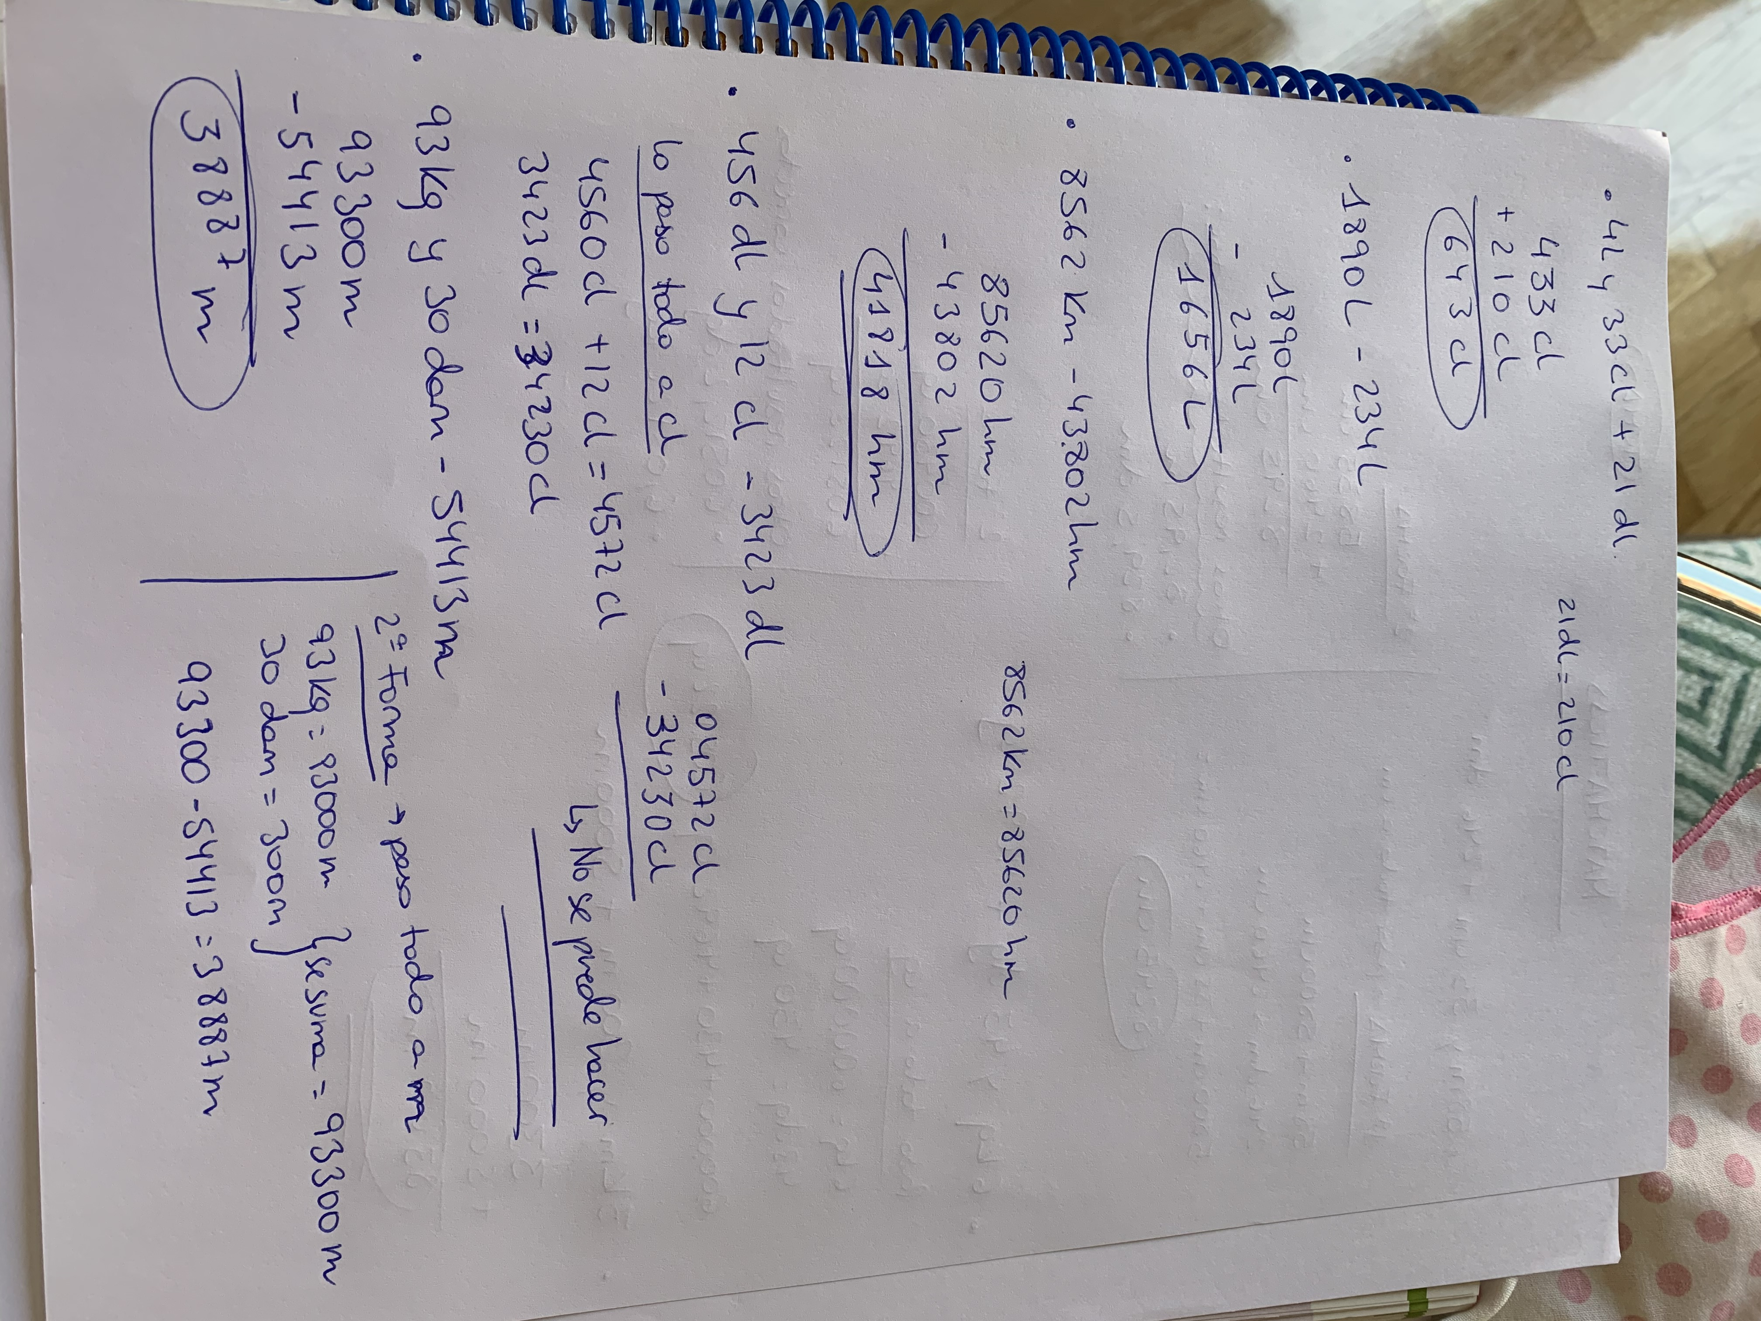

Problemas
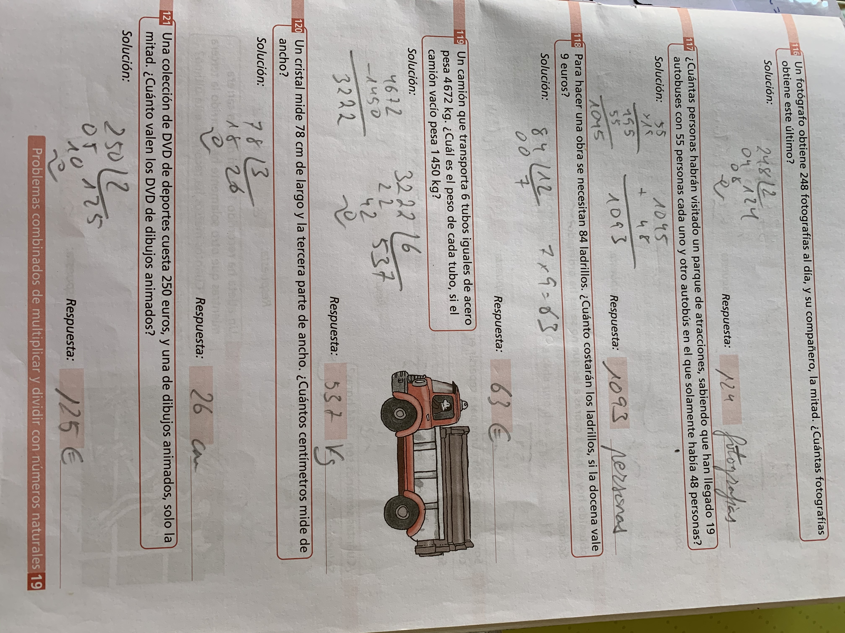

TAREAS
Las actividades de hoy son totalmente opcionales, no son obligatorias. Voy a continuar poniendo ejercicios de sumas y restas con unidades de medida porque quiero que las dominéis muy bien. Son actividades de refuerzo.
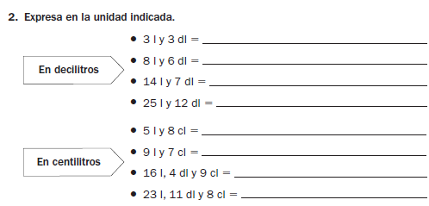
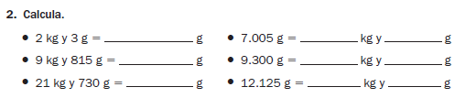
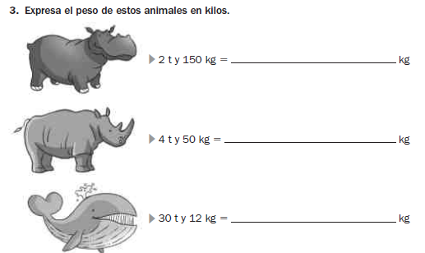
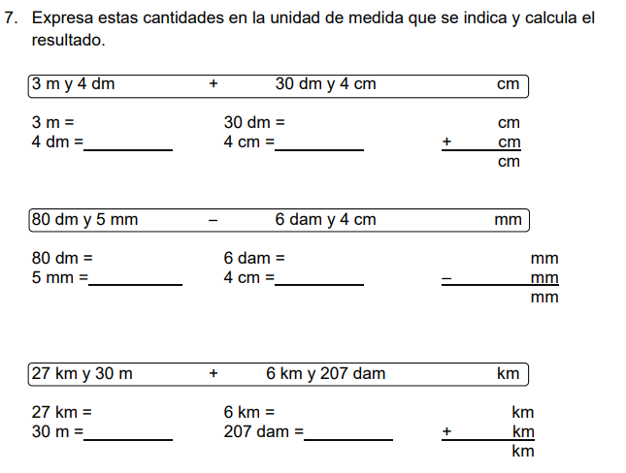
Si alguien necesita las soluciones, no dudéis en escribirme a mi correo: maria.morro@sanviatorvalladolid.com
Y si alguien necesita ejercicios de refuerzo de la UNIDAD 8 no dudéis en pedírmelo.
¡HASTA MAÑANA!

